T R A N S M E D I A
ON THE PAPER + DIGIT ROAD TO NEW NON-FICTION
>factual<

13 - 14 maggio 2010
dalla Fiera Internazionale del Libro di Torino
al Polo della Creatività Digitale e ritorno,
un viaggio produttivo per gli innovatori del contenuto

2-day TRANSMEDIA SHOWROOM
(Giovedì 13 e Venerdì 14 Maggio)
150+ TITOLI FATTUALI INTERATTIVI
DA TUTTO IL MONDO
interactive maps
serious games
satellite-&-mobile pervasive games
sound portfolios
web reportages & webdocumentaries

DAY OF TRANSMEDIA STUDIES
(Venerdì 14 Maggio)
ARTE FRANCE
CORRIERE DELLA SERA

Opening: Giovedì 13 Maggio 2010 | 10.30 - 13.00
IBF - Lingotto Fiere, Sala Copenhagen
Showroom: Giovedì 13 e Venerdì 14 Maggio 2010 | 10.00 - 18.00
VR&MMP - Polo Creatività Digitale, C. Lombardia 190
Day of Studies: Venerdì 14 Maggio 2010 | 10.00 - 18.00
VR&MMP - Polo Creatività Digitale, C. Lombardia 190

PROGRAMMA DELLA MANIFESTAZIONE TRANSMEDIA SHUTTLE

1. Opening

Giovedì 13 maggio, ore 10.30 – 13.00
Sala COPENAGHEN | International Book Forum - Lingotto Fiere

Film on the book: le nuove frontiere del transmediale.
Focus sul mercato editoriale francese in trasformazione.
Intervengono al panel: Claudio Papalia (Associazione F.E.R.T., IT), Massimo Arvat (Zenit Arti Audiovisive, IT), Enrica Capra (Graffiti Doc, IT), Sophie Bertrand (BIEF, FR), Sylvie Cann (Cherche-Midi, FR), Cécile Grenouillet (Flammarion, FR), Isabelle Fauvel (Initivative Film, FR), Julie Galante (Viviane Hamy, FR).

Ingresso libero fino ad esaurimento dei posti disponibili. Prenotazione obbligatoria

2. Rassegna

Giovedì 13 e Venerdì 14 maggio, ore 10.00 – 18.00
VR&MMP | Polo della Creatività Digitale - Corso Lombardia 190

Transmedia Showroom
Rassegna di realizzazioni non-fiction internazionali
dal 2009 al maggio 2010,
oltre 150 titoli da 3 continenti,
per la prima completa presentazione
in un incontro professionale internazionale

3. Approfondimento

Venerdì 14 maggio, ore 10.00 – 18.00
VR&MMP | Polo della Creatività Digitale - Corso Lombardia 190

Day of Transmedia Studies: Financing, Commissioning, Planning & Processing successful transmedia content

Intervengono: Joël Ronez, responsabile polo web ARTE FRANCE; Jacopo Gori, redazione web CORRIERE DELLA SERA

Ingresso libero fino ad esaurimento dei posti disponibili. Prenotazione obbligatoria

4. Conoscenza reciproca e incontri individuali

Giovedì 13 a Sabato 15 maggio, ore 10.00 – 19.00
International Book Forum | Polo della Creatività Digitale | Salone Libro

Incontri di partenariato
Conoscenza reciproca e preliminari di fattibilità tra i professionisti partecipanti. Sempre incoraggiati dal personale della FERT con garbo e concretezza.

Transmedia Showroom

Rassegna navigabile delle realizzazioni transmedia, su postazioni dedicate
Lo showroom funziona per due giorni (13 e 14 maggio), nell’aula multimediale del Virtual (foto), attrezzata con una quindicina di postazioni con collegamento internet veloce.

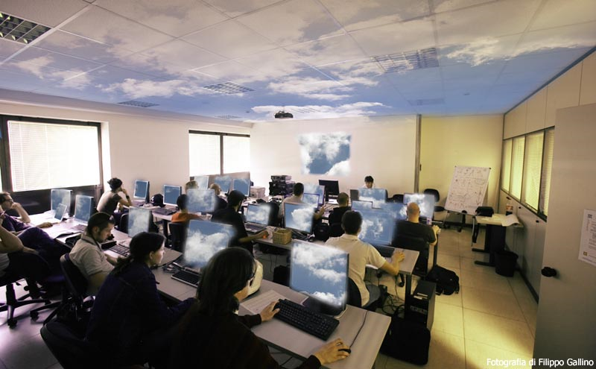

Per favorire la consapevolezza sull’emergere di nuove opportunità mercatistiche e la definizione di adeguati criteri di qualità in ambito transmediale per editori e produttori, l’Associazione F.E.R.T. intende proporre nel 2010 la più completa rassegna di contenuti fattuali transmediali sinora presentata in un incontro professionale internazionale.

Oltre 150 titoli da 3 continenti - visionabili e analizzabili per generi, temi, formati, lingue, vettori, modelli di business.
L’osservatorio è il risultato di una ricerca attualmente condotta da un gruppo di editor multilingue che ha selezionato per FERT i titoli transmedia più interessanti in base alla ricchezza dei contenuti, qualità e innovatività della realizzazione, livello di interattività con l’utente. I contenuti sono poi stati classificati e organizzati sulla base delle nuove tassonomie emergenti. Nell’organizzazione dei materiali si è prestata una particolare attenzione all’utilizzabilità pratica in ambito editoriale-commerciale, privilegiando i contenuti più recenti.

Day of Transmedia Studies

Analisi di casi di rilevanza internazionale di realizzazioni transmediali
La giornata di studi è anticipata da un panel all’International Book Forum, che apre l’intera manifestazione con rappresentanti di imprese territoriali e di realtà creative editoriali e produttive europee.
Il panel sarà completato circa 15 giorni prima dell’evento.
La giornata di studi avrà luogo venerdì 14 maggio nell’area formazione del Virtual Reality & Multi Media Park, in una classe attrezzata con sistemi di videoproiezione e di navigazione internet.
Saranno ammessi a partecipare le imprese del Polo della Creatività Digitale ed i professionisti editoriali e audiovisivi sino all’esaurimento dei circa 30 posti disponibili (al fine di permettere una stretta interazione con gli esperti, pensiamo di limitare a questo numero l’afflusso dei partecipanti).

